Глава 9. ЛУЧЕВАЯ МЕДИЦИНСКАЯ ДИАГНОСТИКА

9.1. Методы лучевой медицинской диагностики.

Основная задача современной медицинской диагностики, использующей достижения ядерной физики и компьютерных технологий, состоит в восстановлении внутренней структуры организма (визуализации) по результатам измерений вне этой структуры. В качестве зонда могут быть использованы любые физические поля или частицы при условии, что они не нарушают целостности объекта и его жизнедеятельности. Внедрение в практику этих методов (наряду с традиционной рентгенологией) привело к возникновению новой обширной медицинской дисциплины, получившей за рубежом название диагностической радиологии (от латинского radius - луч), а у нас - лучевой медицинской диагностики (ЛМД).
Основные методы ЛМД можно разделить на 3 группы.
● Использование рентгеновского излучения.
Здесь основной измеряемый параметр – интенсивность потока рентгеновских фотонов в узком пучке на входе в тело пациента и на выходе из него, а основная характеристика структуры – распределение плотности вещества организма по его объёму.
● Использование электромагнитного излучения ВЧ диапазона.
Этот вид излучения используется в магниторезонансных томографах, работающих на принципе эффекта ядерного магнитного резонанса (ЯМР). Здесь используется направленное локализованное определённым образом высокочастотное электромагнитное поле, которое влияет на поведение магнитных моментов отдельных атомов (как правило, атомов водорода), помещенных в магнитное поле. После прекращения воздействия возникает реакция в виде затухающего электромагнитного излучения. Измеряя амплитуду и скорость затухания его, можно восстановить внутреннюю структуру объекта. Основной структурной характеристикой в этом методе является распределение атомов водорода (или какого-либо другого элемента) по объёму тела.
● Использование излучения радиоактивных изотопов.
В этом методе используются радиофармпрепарат (РФП) – радиоактивное вещество с малым периодом полураспада. РФП вводится в организм через кровь или пищеварительный тракт. Через некоторое время установившееся распределение препарата по исследуемому органу отражает его структуру. Регистрируя интенсивность ионизирующего излучения на выходе из организма, можно получать информацию о деталях этой структуры.
К экзотическим, но перспективным видам ЛМД относится также метод протонной радиографии. Здесь технология аналогична применяемой для рентгеновского излучения. Тело пациента просвечивают узким монохроматическим пучком протонов высокой энергии (100 - 1000) МэВ. Диагностика основана на высокой чувствительности длины пробегов протонов к плотности поглотителя. Поскольку опухоли и другие новообразования отличаются по плотности от здоровых тканей, протонная радиография позволяет диагностировать их на более ранней стадии развития. При этом, как показала практика, общая доза облучения протонной диагностике значительно меньше, чем при использовании других радиационных методах. Массовое применение протонной радиографии сдерживается высокой стоимостью протонных ускорителей.
В медицинской диагностике используются и другие виды диагностики,
не рассматриваемые в данном курсе: ультразвуковое излучение, лазерное излучение, электрический ток, тепловое излучение и т.д.
Особенность методов ЛМД, отличающая её от от классических медицинских методик (пальпация, перкуссия, аускультации. проведение биохимических анализов, биопсия), состоит в том что необходимая для диагностики заболевания информация представлена здесь в форме набора, т.н. медицинских изображений (medical imagings) внутренних структур органов. Данный подход позволяет неинвазивно, безболезненно определять патологию внутренних органов и сосудов, появление опухолей на ранних этапах, позиционировать положение новообразований в организме, наблюдать за функционированием органов и т.д.

9.2. Рентгеновская томография

В начале 70-х годов английские учёные Хаунсфилд и Мак-Кормак изобрели рентгеновский компьютерный томограф (сканер), который позволил получать трёхмерное изображение внутренней структуры человеческих органов, прежде всего, головного мозга (Нобелевская премия по медицине и физиологии за 1979г.). Изобретение рентгеновской томографии с обработкой получаемой информации на ЭВМ произвело переворот в области получения изображения в медицине. В сканере Хаунсфилда и Мак-Кормака используется тонкий луч рентгеновских γ-квантов, пересекающих исследуемый объект под всеми возможными направлениями в заданной плоскости. Ослабление суммарной интенсивности луча определяется интегралом от функции коэффициента поглощения вдоль траектории луча, поэтому восстановление плотности, коррелирующей с поглощением γ-квантов, сводится к нахождению функции по множеству линейных интегралов от неё. Термин «томография» объединяет два греческих корня - τομοσ (слой) и γραφοσ (писать) и означает процедуру послойной записи сечений структуры объекта. Основная задача медицинской компьютерной томографии – восстановление внутренней структуры тела человека или процессов в различных внутренних органах по результатам неинвазивных (неразрушающих) измерений.
В развитии рентгеновских компьютерных томографов различают пять этапов и,
соответственно, пять поколений аппаратов.
Хаунсфилд в своем аппарате использовал кристаллический детектор с фотоэлектронным умножителем (ФЭУ). Источником была трубка, жестко связанная с детектором, которая делала сначала поступательное, а затем вращательное (1˚) движение при постоянном включении рентгеновского излучения. Такое устройство томографа позволяло получить томограмму за (4 – 20) мин. Рентгеновские томографы с подобным устройством (I поколение) применялись только для исследования головного мозга. Это объяснялось как большим временем исследования (визуализации только неподвижных объектов), так и малым диаметром зоны томографирования до (24 см). Однако получаемое изображение несло большое количество дополнительной диагностической информации, что послужило толчком не только к клиническому применению новой методики, но и к дальнейшему совершенствованию самой аппаратуры.
Вторым этапом в становлении нового метода исследования был выпуск к 1974 г. компьютерных томографов, содержащих несколько детекторов. После поступательного движения, которое производилось быстрее, чем у аппаратов I поколения, трубка с детекторами делала поворот на 3˚ - 10˚, что способствовало ускорению исследования, уменьшению лучевой нагрузки на пациента и улучшению качества изображения. Однако время получения одной томограммы (20 – 60) с значительно ограничивало применение томографов II поколения для исследования всего тела ввиду неизбежных артефактов, появляющихся из-за произвольных и непроизвольных движений. Аксиальные компьютерные рентгеновские томографы данной генерации нашли широкое применение для исследования головного мозга в неврологических и нейрохирургических клиниках.
Получение качественного изображения среза тела человека на любом уровне стало возможным после разработки в 1976-1977 гг. компьютерных томографов III поколения. Принципиальное отличие их заключалось в том,что было исключено поступательное движение системы трубка-детекторы, увеличены диаметр зоны исследования до 50-70 см и первичная матрица компьютера (фирмы “Дженерал Электрик”, “Пикер”, “Сименс”, “Тошиба”, “ЦЖР”). Это привело к тому, что одну томограмму стало возможным получить за 3-5 с при обороте системы трубка-детекторы на 360˚. Качество изображения значительно улучшилось и стало возможным обследование внутренних органов.
С 1979 г. некоторые ведущие фирмы начали выпускать компьютерные томографы IV поколения. Детекторы (1100 - 1200 штук) в этих аппаратах расположены по кольцу и не вращаются. Движется только рентгеновская трубка, что позволяет уменьшить время получения томограммы до (1 - 1,5) с при повороте трубки на 360˚. Это, а также сбор информации под разными углами увеличивает объем получаемых сведений при уменьшении затрат времени на томограмму.
В 1986 г. произошел качественный скачок в аппаратостроении для рентгеновской компьютерной томографии. Фирмой “Иматрон” выпущен компь-ютерный томограф V поколения, работающий в реальном масштабе времени. В 1988 г. компьютерный томограф “Иматрон” куплен фирмой “Пикер” (США) и теперь он называется “Фастрек”. Различные схемы работы рентгеновских томографов приведены на рис. 9.1.

Рисунок 9.1. Схематическое изображение рентгеновских томографов.

Метод рентгеновской компьютерной томографии и соответствующий математический
аппарат, развитые первоначально применительно к пучку рентгеновского излучения,
оказались универсальными и были затем успешно использованы в других типах
томографов.

  - ЯМР-томография.

Явление ядерного магнитного резонанса (ЯМР), используемое в магнитно-резонансных томографах, открыто Блохом и Парселлом в 1946г. ЯМР имеет место для ядер, имеющих ненулевой магнитный момент J (¹H, ¹³C, ¹⁹F, ³¹P и т.д.). Число ориентаций магнитного момента ядра, помещенного во внешнее постоянное магнитное поле, относительно его направления равно 2J+1. Для протонов таких ориентаций возможно две: по полю и против поля. Согласно квантовой механике, в постоянном магнитном поле протоны образуют квантовую систему с двумя уровнями энергии, разность между которыми (ΔE) прямо пропорциональна напряжённости магнитного поля H:

ΔE = μH, (9.1)

где μ - магнитный момент протона. Явление ЯМР заключается в том, что если при воздействии на рассматриваемую систему ядер высокочастотным электромагнитным импульсом с частотой ν0 выполняется условие:

μH = hν0, (9.2)

то происходит резонансное поглощение энергии ΔE и переход системы из основного в возбуждённое состояние. После прекращения ВЧ-импульса ядра возвращаются в первоначальное состояние, испуская полученную энергию, и это переизлучение может быть зарегистрировано в приемных катушках. Зарегистрированные приёмными катушками сигналы несут информацию о пространственном распределении ядер соответствующего химического элемента в исследуемом объекте (органе).
Явление ЯМР лежит в основе работы т.н., магнитно-резонасных томографов (МРТ). Кстати, некоторое время существовал термин ЯМР-томография, который был заменен на МРТ в 1986 году в связи с развитием у людей после Чернобыльской аварии радиофобии. В новом термине исчезло упоминание на «ядерность» происхождения метода, что и позволило ему достаточно безболезненно войти в повседневную медицинскую практику, однако и первоначальное название также имеет хождение. За создание основ магнитно-резонасной томографии П. Мэнсфилд и П.К. Лотербур были удостоены Нобелевской премии по медицине и физиологии за 2003г.
Основными компонентами любого ЯМР- томографа являются:
магнит, создающий постоянное (статическое), так называемое внешнее, магнитное поле, в которое помещают пациента (H – порядка 1Тесла);
радиочастотные передающие и приёмные катушки - используемые для создания возбуждения в теле пациента, и для регистрации ответа возбужденных участков (ν0 – порядка десятка Мгц);
компьютер, который управляет работой радиочастотных катушек, регистрирует измеренные сигналы, обрабатывает их, записывает в свою память и использует для построения (реконструкции) изображений исследуемой структуры внутренних органов.
Время сбора данных, необходимых для реконструкции нескольких томограмм, зависит от выбранных параметров сканирования и обычно составляет 5-12 мин. Пространственное разрешение получаемых томограмм повышается с увеличением напряженности магнитного поля, достигая 0,5 мм для сверхпроводящих магнитов. ЯМР–томография чрезвычайно многообразна по способам получения медицинских изображений, обладает высоким разрешением, практически безвредна для организма. Показано, что при диагностике заболеваний головного и спинного мозга, суставов, поджелудочной железы, печени, почек ЯМР-томография имеет преимущества перед рентгеновской томографией. Современные методики МРТ делают возможным неинвазивно (без вмешательства) исследовать функцию органов – измерять скорость кровотока, тока спинномозговой жидкости, определять уровень диффузии в тканях, видеть активацию коры головного мозга при функционировании органов, за которые отвечает данный участок коры.
Наблюдение ЯМР атомов ¹³С и ³¹Р в сердечной мышце обеспечивает возможность контроля за биохимическими процессами, протекающими в данной точке. Это позволяет контролировать эффективность лечения инфарктов, открывает пути к созданию тонких методов изучения важнейших для жизнедеятельности процессов.
Сложность и многообразие морфологических проявлений рака препятствует применению какого-либо одного ЯМР-параметра (время релаксации ЯМР-сигнала и т.п.) для однозначной характеристики заболевания. Однако использование такого параметра может оказаться ценным добавлением к другим методам диагностики.
Весьма благоприятны возможности МРТ в акушерстве и гинекологии: сочетание высокого пространственного разрешения, физического «окрашивания» изображения и отсутствие вреда позволило уже в первых экспериментах получить уникальные по информативности сечения.
Противопоказаний для проведения магнитно-резонансной томографии не много. К их числу относятся: наличие у пациента кардиостимулятора, операционных клипсов, коронарных стентов, осколков или металлических имплантатов. Беременные женщины могут проходить МРТ начиная с 15 недели беременности - с разрешения гинеколога.
Отмечая хорошие перспективы, необходимо отметить, что широкое применение МРТ в медицинской диагностике в нашей стране сдерживается высокой стоимостью аппаратуры. На рис.9.2 приведена фотография магнитно-резонасного томографа фирмы Хитачи (Япония).

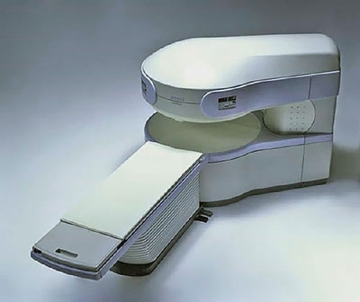

Рис. 9.2. Магнитно-резонансный томограф с постоянным магнитом 0,4Т.
HITACHI Medical Systems.

  - Эмиссионная томография.

Идея применения РФП для просвечивания непрозрачных биологических тканей «изнутри» возникла после развития технологии получения искусственных радиоактивных элементов на атомных реакторах и ускорителях. Первая попытка была осуществлена в 1948г., когда Энселл и Ротблат получили изображение щитовидной железы, применив поточечную регистрацию интенсивности излучения радионуклидов. Это направление диагностики называют эмиссионной томографией. Одна из проблем здесь заключается в необходимости проведения регистрацмиии γ-излучения из тела человека с интенсивностью, величина которой ограничена требованиями радиационной безопасности пациента.
В общем виде структура эмиссионного диагностического прибора состоит из следующих основных узлов:
• источник излучения, локализованный в исследуемом органе;
• многоканальный коллиматор, выделяющий направление гамма-квантов;
• детектор, в котором энергия гамма-квантов, выходящих из тела, преобразуется в
энергию фотонов видимого света, а затем - в электрические сигналы;
• электронное устройство обработки и оцифровывания электрических сигналов;
• компьютер для управления процессом сбора данных, их обработки и реконструкции
изображений.
Для исследования динамики изменения распределения РФП в исследуемых органах во времени (динамика физиологических процессов) используется метод получения многократных изображений за короткие промежутки времени (несколько мс). Этот способ является основным при функциональных исследованиях внутренних органов и систем организма.
На первом этапе Энгер (Anger) в 1952-1953 годах создал γ-камеру со сцинтилляционным кристаллом иодистого натрия в качестве детектора. В 1968 г. для сканирования с целью получения томографического изображения Энгер предложил использовать γ-камеру с многоканальным коллиматором. Этот прибор на сегодняшний день остаётся основным для получения сцинтиграфических изображений. В γ-камере изображение объекта получают с помощью одного детектора большой площади, см. рис.9.3.

Рис.9.3. Схематическое изображение гамма-камеры большой площади.

Для построения изображения необходимо иметь возможность регистрировать γ-квант, определять направление его прихода и, затем, реконструировать точку испускания γ-кванта. Для этого можно сцинтиллятор детектора просматривать матрицей фотоумножителей. При этом γ-излучение, исходящее из человеческого тела, коллимируется многоканальным коллиматором, чтобы получить информацию о направлении вылета γ-квантов. Коллиматор также позволяет избежать искажений получаемых изображений за счёт поглощения или рассеяния гамма-квантов, падающих под некоторым углом к стенкам его отверстий. Количество света, регистрируемого ФЭУ, находится в линейной зависимости от γ-активности просматриваемой части органа.
Контрастность изображения модулируется изменением величины удельного поглощения контрастного вещества. В качестве контрастного вещества для костей человека могут использоваться ⁹⁰Sr, для щитовидной железы - ¹³¹I или ⁹⁹Tc, для печени - ⁹⁹Tc и ¹⁹⁸Au.
В современных гамма-камерах кристалл обычно имеет удобную для проведения исследований четырёхугольную форму и размеры 60×45 см, обеспечивающие поле видения 59×39 см. Для регистрации сцинтилляций и преобразования их электрические сигналы, как правило, используются около 60 фотоумножителей (ФЭУ) с диаметром фотокатода 3 и 2 дюйма. Сигналы с ФЭУ подаются на специальный декодирующий блок, с помощью которого определяются координаты каждой сцинтилляции, интенсивность её свечения (амплитуда сигнала ФЭУ) оцифровывается с помощью аналого-цифрового преобразователя. Далее информация о координате и интенсивности в цифровом виде поступает в компьютер, который строит сцинтиграфическое изображение исследуемого органа.
Совершенствование гамма-камер, появление более мощных компьютеров и разработка нового программного обеспечения привели к созданию на рубеже 70-80-х годов нового типа приборов для радионуклидной диагностики - однофотонных эмиссионных компьютерных томографов (ОЭКТ). Их принципиальное преимущество состоит в возможности получения плоскостных срезов изучаемых органов-томограмм. ОЭКТ – изображения получают путём компьютерной обработки серии (обычно 64) плоскостных сцинтиграмм. Полученное томографическое изображение выгодно отличается от обычной сцинтиграммы тем, что оно свободно от наложений на исследуемый орган соседних объектов.
Наиболее совершенный метод эмиссионной томографии - это использование позитронного эмиссионного томографа (ПЭТ), разработанного в середине 70-х годов американскими исследователями Фелпсом, Хофманом и Тер-Погосяном. ПЭТ на сегдняшний является одним из самых совершенных диагностических инструментов.
Рассмотрим принцип работы ПЭТ.
Пациенту вводят β+ - радиоактивное вещество (¹¹C, ¹³N, ¹⁴O, ¹⁵O, ¹⁸Fe и др.). Позитроны, испущенные радионуклидами, имеют в биологических тканях очень короткий пробег (несколько мм). После остановки позитроны аннигилируют в два моноэнергетичных γ-кванта с энергией по 511 кэВ:

e+e- → γ + γ. (9.3).

Закон сохранения импульса приводит к тому, что γ-кванты разлетаются строго в противоположных направлениях. Аннигиляция регистрируется методом совпадений – пара датчиков располагается на одной прямой с различных сторон пациента, и каждый γ - квант из пары попадает на свой датчик в один и тот же момент времени. В результате регистрации одного события можно построить его траекторию – прямую линию, проходящую через область концентрации радионуклида. Сегментированный детектор выполнен в виде нескольких стационарных колец, окружающих пациента см. рис 9.4. Зарегистрировав большое число пар γ-квантов, и построив пересечение их траекторий, можно получить визуальное изображение исследуемого органа и далее приступить к процедуре диагностики.
Технология ПЭТ является превосходным инструментом для проведения зондирования структуры мозга. При ПЭТ-сканировании кровь или глюкозу маркируют β+ - радионуклидами и впрыскивают в кроваток пациента, что позволяет тщательно исследовать функции мозга. Если наблюдать за тем, как пациент выполняет различные функции, например, смотрит, слушает музыку, говорит или думает, то в ту область, которая в первую очередь отвечает за выполнение данной функции, будет более активно поступать маркированная кровь или глюкоза, чтобы обеспечить необходимой энергией выполнение этой функции.

Рис. 9.4. Схематическое изображение ПЭТ.

Аннигиляционные γ-кванты, испускаемые из этих областей, позволяют восстанавливать изображения областей поглощения глюкозы, выявляя тем самым те области мозга, которые связаны с различными видами умственной деятельности.
Изотопы для ПЭТ, как правило, вырабатывают на месте проведения исследования. Это связано с тем, что большинство ПЭТ- изотопов являются ультракороткоживущими (УКЖ).
Их период полураспада исчисляется несколькими минутами и даже секундами, оставляя слишком мало времени на производство и доставку РФП. Для большинства изотопов используются компактные, автоматизированные медицинские циклотроны.
Наиболее распространенным РФП для ПЭТ является фтордезоксиглюкоза (FDG). Относительно продолжительный период полураспада (110 минут) позволяет располагать производство отдельно, транспортируя полученный РФП в несколько близлежащих ПЭТ- центров. Однако, наиболее качественные изображения получаются при использовании таких УКЖ радионуклидов, как C${}^{\text{11}}$, N${}^{\text{13}}$, O${}^{\text{15}}$.
Классические методы обследования (рентгеновская, ультразвуковая, и магнитно-резонасная томография) отражают структуру органа на стадии её патологического изменения. ПЭТ же способен зарегистрировать явления, которые этому предшествуют - изменения в обменных процессах. ПЭТ официально признан как аппарат, чувствительность которого выше, чем у его прообразов - рентгеновского и магнитно-резонасного томографов. Кроме того, новый метод по сравнению с традиционными может отображать новые функции и их изменения более качественно, что также помогает самому раннему распознаванию патологических сдвигов задолго до появления морфологических изменений, что особенно важно при диагностике опухолей и их метастаз, воспалительных процессов, повреждений миокарда, эпилепсии и многих других заболеваний. В частности ПЭТ - единственный в мире аппарат, позволяющий диагностировать опухоль на так называемой "нулевой" стадии.
Недавно появились сообщения о том, что особенно удачным является сочетание позитронно-эмиссионного и рентгеновского томографов. Впервые комбинированная технология была применена в больнице им. Джона Хопкинса в Балтиморе, и теперь в этом учреждении метод данный метод используется наиболее широко.

9.5. Цифровые рентгенографические системы.

Преобразование традиционной плёночной рентгенограммы в цифровой массив с последующей возможностью обработки рентгенограмм методами вычислительной техники стало распространенным процессом. Но такие аналоговые системы имеют очень жесткие ограничения на экспозицию из-за малого динамического диапазона рентгеновской пленки. В отличие от аналоговых, прямые цифровые рентгенографические системы позволяют получать диагностические изображения без промежуточных носителей при значительно более низком уровне дозы, причем это изображение можно обрабатывать и отображать самыми различными способами.
На рис.9.5 приведена схема типичной цифровой рентгенографической системы.

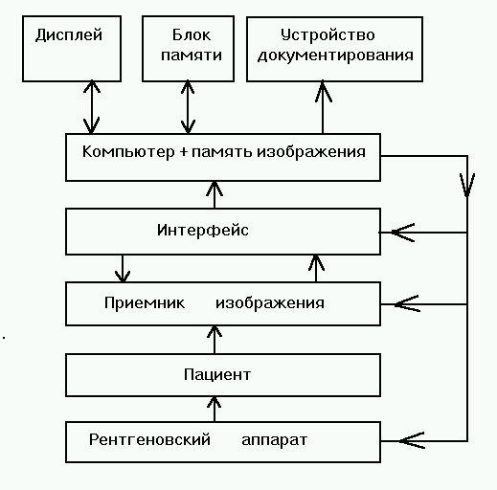

Рис. 9.5. Составные элементы цифровой системы получения рентгеновских
изображений.

Рентгеновская трубка и приемник изображения сопряжены с компьютером и управляются им, а получаемое изображение запоминается, обрабатывается (в цифровой форме) и отображается на телеэкране, составляющем часть пульта управления (или устройства вывода данных) оператора-рентгенолога. Цифровое изображение можно записать на магнитном носителе, оптическом диске или же на специальном записывающем устройстве, способном постоянно вести регистрацию изображения на пленку в аналоговой форме.
В России прямая цифровая рентгенографическая система Института ядерной физики (ИЯФ) СО РАН Сибирь-Н применяется в нескольких клинических больницах. В этой системе рентгеновская пленка как регистратор рентгеновского излучения заменена многоканальной ионизационной камерой.
В других цифровых рентгенографических системах используют твердотельные приемники с высоким коэффициентом поглощения рентгеновского излучения.
В обеих разновидностях упомянутых систем применяется метод сканирования с построчной регистрацией изображения, которое воспроизводится в целое на дисплее компьютера (сканирующая проекционная рентгенография).
Существует другой класс цифровых рентгенографических систем, в которых используются люминофоры с памятью и вынужденной люминесценцией, которая затем регистрируется. Это приемник с непосредственным формированием изображения.
Системы получения изображения со сканированием рентгеновским пучком и приемником имеют важное преимущество, состоящее в том, что в них хорошо подавляется рассеяние. В этих системах один коллиматор располагается перед пациентом с целью ограничения первичного рентгеновского пучка до размеров, необходимых для работы приемника, а другой - за пациентом, чтобы уменьшить рассеяние. На рис.9.6 изображена линейная сканирующая система для получения цифрового изображения грудной клетки. Приемником в системе является полоска из оксисульфида гадолиния, считывание информации с которой ведется линейной матрицей из 1024 фотодиодов.

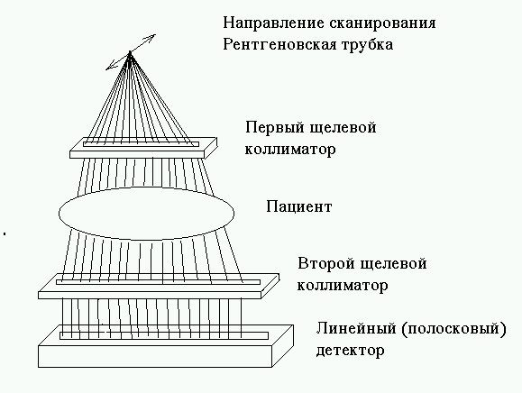

Рис. 9.6. Система линейного сканирования для цифровой рентгенографии
грудной клетки.

Главным недостатком сканирующих систем является то, что большая часть полезной выходной мощности рентгеновской трубки теряется и что необходимо длительное время экспозиции (до 10 с). Матрицы изображения из 512×512 элементов может быть вполне достаточно для целей цифровой флюорографии, тогда как система рентгеноскопии грудной клетки может потребовать матрицы с числом элементов 1024×1024 при размерах элемента изображения 0,4 мм.

Области применения и преимущества цифровых систем.
К преимуществам цифровых рентгенографических систем относятся следующие четыре фактора: (1) цифровое отображение изображения; (2) пониженная доза облучения; (3) цифровая обработка изображений; (4) цифровое хранение изображений.
1. Рассмотрим первое преимущество, связанное с отображением цифровой информации. Разложение изображения по уровням яркости на экране становится в полной мере доступным для пользователя. Весь диапазон оптических яркостей может быть использован для отображения лишь одного участка изображения, что приводит к повышению контраста в интересующей области. В распоряжении оператора имеются алгоритмы для аналоговой обработки изображения с целью оптимального использования возможностей систем отображения. Цифровое отображение при его компьютерной обработке позволяет извлечь количественную и качественную информацию и таким образом перейти от интуитивно-эмпирического способа изображения к объективно измеренному.
Существенным преимуществам цифровой рентгенографии перед экранно-пленочным процессом являются простота и скорость получения изображения. Изображение становится доступным анализу врачом-рентгенологом в момент окончания экспозиции.
2. Второе преимущество цифровой рентгенологии - возможность снижения дозы облучения. Если в обычной рентгенологии доза облучения зависит от чувствительности приемника изображения и динамического диапазона пленки, то в цифровой рентгенологии оба этих показателя могут оказаться несущественными. Снижения дозы можно достичь установкой экспозиции, при которой поддерживается требуемый уровень шума в изображении. Дальнейшее уменьшение дозы возможно путем подбора такой длины волны рентгеновского излучения, которая обеспечивала бы минимальную дозу при данном отношении сигнал/шум, а также путем ликвидации любых потерь контраста с помощью описанных выше методов отображения цифровых изображений.
3. Третье преимущество цифровой рентгенологии - это возможность цифровой обработки изображений. Рентгенолог должен выявить аномальные образования на осложненной фоном нормальной структуре биоткани. Он может не заметить мелких деталей в изображении, которые система разрешает, или пропустить слабоконтрастную структуру, видимую на фоне шумов изображения, из-за сложного строения окружающих (или сверхлежащих) тканей. Субстракционный метод в рентгенографии позволяет устранить большую часть паразитной фоновой структуры и тем самым увеличить вероятность выявления важных деталей на рентгенограмме.
4. Особенная ценность применения цифровой рентгенографии заключается в возможности полного отказа от рентгеновской пленки и связанного с ней фотохимического процесса. Это делает рентгенологическое исследование экологически чище, а хранение информации в цифровом виде позволяет создать легкодоступные рентгеновские архивы. Новые количественные формы обработки информации открывают широкие возможности стандартизации получения изображений, приведения их к стандарту качества в момент получения и при отсроченных повторных исследованиях. Немаловажна открывающаяся возможность передачи изображения на любые расстояния при помощи средств компьютерных коммуникаций.
Приведенные соображения с достаточной наглядностью демонстрируют прогрессивность внедрения в практику цифровой рентгенографии, которая сможет перевести диагностическую рентгенологию на новый более высокий технологический уровень. Отказ от дорогостоящих расходных материалов обнаруживает и ее высокую экономическую эффективность, что в сочетании с возможностью уменьшения лучевых нагрузок на пациентов делает ее применение в практике особенно привлекательным.

9.6. Примеры цифровых рентгенографических систем.
Цифровая рентгенография с экрана электронно-оптического преобразователя (ЭОП).
Система рентгенографии с экрана ЭОП (рис. 9.7) состоит, как и обычная система электронно-оптического преобразования для просвечивания, из ЭОП, телевизионного тракта с высоким разрешением, рентгеновского высоковольтного генератора и рентгеновского излучателя. Сюда же входит штатив для исследования, цифровой преобразователь изображения и другие компоненты. При обычной методике рентгенографии с экрана ЭОП с помощью 100 мм фотокамеры или кинокамеры переснимается оптическое изображение на выходном экране преобразователя.
В цифровой же системе сигнал, поступающий с видеокамеры, аналого-цифровым преобразователем трансформируется в набор цифровых данных и передается в накопительное устройство. Затем эти данные, в соответствии с выбранными исследователем параметрами, компьютерное устройство переводит в видимое изображение.

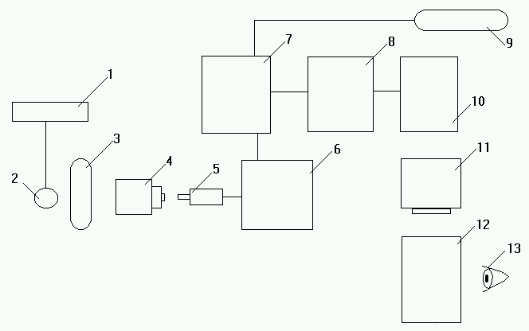

Рис. 9.7. Цифровая рентгенография с экрана ЭОП. 1-генератор; 2-рентгеновская
трубка; 3-пациент; 4-ЭОП; 5- идеокамера; 6-аналого-цифровой
преобразователь; 7-накопитель изображений; 8-видеопроцессор; 9-сеть;
10-цифро-аналоговый преобразователь; 11-монитор; 12-снимок; 13-
рентгенолог.

Цифровая люминесцентная рентгенография (ЦЛР).
Применяемые в ЦЛР (рис. 9.8) пластины-приемники изображения после их экспонирования рентгеновским излучением последовательно, точка за точкой, сканируются специальным лазерным устройством, а возникающий в процессе лазерного сканирования световой пучок трансформируется в цифровой сигнал. После цифрового усиления контуров и контрастности элементов изображения оно лазерным принтером печатается на пленке или воспроизводится на телевизионном мониторе рабочей консоли. Люминесцентные пластины-накопители выпускаются в стандартных формах рентгеновской пленки, помещаются вместо обычных комплектов «пленка-усиливающий экран» в кассету и применяются в обычных рентгеновских аппаратах.
Такая пластина обладает значительно большей экспозиционной широтой, чем общепринятые комбинации пленка-экран, благодаря чему значительно расширяется интервал между недо- и переэкспонированием. Этим способом можно получать достаточно контрастные изображения даже при резко сниженной экспозиционной дозе, нижним пределом которой является лишь уровень квантового шума. Поэтому даже при рентгенографии в палате у постели больного методика ЦЛР гарантирует получения качественного снимка. При ЦЛР используются цифровые преобразователи, пространственное разрешение которых выше, чем у большинства используемых в настоящее время для обычной рентгенографии комбинаций экран-пленка. Все же особым преимуществом ЦЛР является передача малоконтрастных деталей, тогда как передача очень мелких деталей, таких, например, как микрокальцинаты в молочной железе, остается прерогативой рентгенографии на рентгеновской пленке.

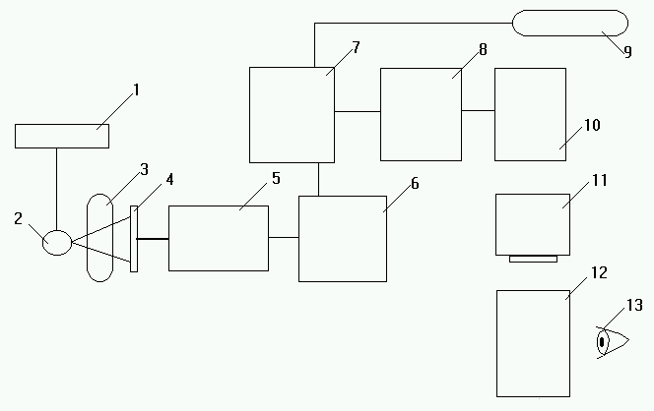

Рис. 9.8. Цифровая люминесцентная рентгенография. 1-генератор; 2-
рентгеновская трубка 3-пациент; 4-запоминающая пластина; 5-
транспортирующее устройство; 6-аналого-цифровой преобразователь;
7-накопитель изображений; 8-видеопроцессор; 9- сеть; 10-цифро-
аналоговый преобразователь; 11-монитор; 12-снимок; 13-рентгенолог.

Селеновая рентгенография.

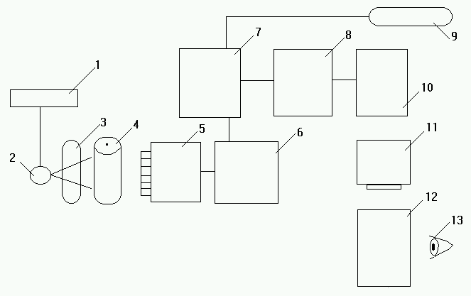
Рис. 9.9. Цифровая селеновая рентгенография. 1-генератор; 2-рентгеновская
трубка; 3-пациент; 4-селеновый барабан; 5-сканирующие электроды
+ усилитель; 6-аналого-цифровой преобразователь; 7-накопитель
изображений; 8-видеопроцессор; 9-сеть; 10-цифро-аналоговый
преобразователь; 11-монитор; 12 -снимок; 13-рентгенолог.

Селеновые детекторы представляют собой новейшую систему цифровой рентгенографии (рис. 9.9). Основной частью такого устройства служит детектор в виде барабана, покрытого слоем аморфного селена. Селеновая рентгенография в настоящее время используется только в системах рентгенографии грудной клетки. Характерная для снимков грудной клетки высокая контрастность между легочными полями и областью средостения при цифровой обработке сглаживается, не уменьшая при этом контрастности деталей изображения. Другим преимуществом селенового детектора является высокий коэффициент отношения сигнал/шум.

9.7. Диагностика туберкулёза и ангиография.

МЦРУ СИБИРЬ-Н и раннее выявление туберкулёза.
И флюорография, и рентгеновский снимок - доступные и достаточно эффективные процедуры в плане раннего выявления доклинических форм туберкулеза и рака легкого. В то-же время медики в буквальном смысле слова бьют тревогу по поводу опасности таких исследований, открыто заявляя о том, что полученная пациентом доза облучения при традиционном рентгенологическом обследовании недопустимо высока и может негативно сказаться на здоровье. Причем, специалисты сегодня утверждают, что из-за большого количества диагностических исследований в течение года размеры лучевой нагрузки на пациента стали столь велики, что заставляют говорить о постоянно возрастающей коллективной дозе облучения.
Структура коллективных доз облучения населения России складывается из следующих основных источников:
● природные источники ионизирующего излучения (радон и долгоживущие
продукты распада радона - вклад в коллективную дозу 56%, космическое
излучение -14%, всего – 70%);
● медицинские источники ионизирующего излучения (рентгенодиагностика и
радионуклидная диагностика - всего 29%);
● техногенные источники ионизирующего излучения (всего 1%).
Вклад в суммарную дозу облучения населения от источников ионизирующего излучения, применяемых в медицинских целях, занимает второе место после естественных источников. Средняя эффективная годовая доза в России достигает 1,4 мЗв в год на человека. По структуре в процентах: рентгенография – 34,1%; рентгеноскопия – 32,1%; профилактическая флюорография – 23,5%; диагностическая - 10,3%. Для сравнения: в Великобритании – 0,3 мЗв; в США и Франции - 0,4 мЗв; в Японии - 0,8 мЗв. В среднем при медицинских обследованиях на одного жителя Земли в год приходится доза облучения, эквивалентная 0,4 мЗв.
Решением Всемирной организации здравоохранения традиционная пленочная флюорография запрещена в цивилизованном мире и не рекомендована к применению в слаборазвитых странах из-за её повышенного радиационного воздействия на пациента. В результате из-за сокращения частоты профилактических обследований населения средний годовой уровень медицинского облучения населения России уменьшился с 1,4 до 1,2 мЗв. Однако из-за участившихся во всем мире вспышек туберкулеза в последние годы значение массовых флюорографических обследований как метода профилактики возросло. В развитых странах эта тревога позволяет активнее искать пути решения данной проблемы. Это в первую очередь касается разработки, производства и использования высокоэффективных рентгенодиагностических аппаратов и внедрение новейших компьютерных технологий в медицине.
Начиная с 1996 года ведущие разработчики рентгеновской техники предложили международному рынку медицинского оборудования цифровые системы для исследования легких, основанные на различных физических методах получения рентгеновских изображений:
на электронном усилителе изображения большого диаметра - (SIEMENS);
на "селеновом барабане" - (PHILIPS);
на "стимулированном люминофоре" - (FUJI);
на принципе оптического переноса изображений с экрана на одну или более
ПЗС-матрицы – (SWISSRAY, Рентгенпром, Мосрентген);.
на полномасштабных матрицах из аморфного кремния – (GENERAL
ELECTRIC, SIEMENS, PHILIPS).
Такие системы по сравнению с пленочной флюорографией позволяют несколько уменьшить лучевую нагрузку без ущерба качества изображения, требуемого для фтизиопульмонологии. Однако высокая стоимость этих аппаратов (350-500 тыс. долл. США), не позволяет в нашей стране провести массовую замену более 5000 пленочных аппаратов, из которых более 2000 имеют возраст 15 лет и старше.
Но благодаря внедрению наукоёмких и цифровых технологий в отечественном производстве, созданы реальные возможности решения этой проблемы на современном уровне. Так, ЗАО НАУЧПРИБОР (г. Орел), ЭЛЕКТРОХИМПРИБОР (г. Лесной) и БЭМЗ
(г. Бердск) серийно выпускают микродозный цифровой флюорограф МЦРУ СИБИРЬ-Н, который при наилучшем соотношении цены и качества изображений, позволяет снизить радиационное воздействие на пациента более чем в 30 раз. Эта разработка ученых Института ядерной физики им. Г.И. Будкера СО РАН (г. Новосибирск) является одним из представителей нового поколения цифровых рентгенографических аппаратов, основанных на сканировании пациента узким веерным пучком и регистрации прошедшего через объект исследования излучения многоканальным газовым детектором.
Метод сканирования предполагает регистрацию сигнала при синхронном перемещении рентгеновского излучателя, коллиматора и детектора вдоль объекта исследования. Применение сканирующего метода в рентгенологической практике максимально снижает дозы облучения, существенно повышает качество и контрастность изображений, так как облучение узкоколлимированным пучком, практически исключает вклад рассеянного излучения в основной информационный поток рентгеновских квантов, особенно при исследовании толстых объектов. Получение цифрового рентгеновского изображение с помощью высокоэффективного газового детектора с большим динамическим диапазоном позволяет одновременно отображать малоконтрастные и высококонтрастные объекты (легкие и средостение) на цифровой рентгенограмме, что выгодно отличает цифровой снимок от обычного пленочного. Время сканирования 5-10 с, через 20 с после начала измерения изображение выводится на экран дисплея для просмотра. Основные параметры установки приведены в таблице 9.1.

Параметры МЦРУ «СИБИРЬ» Таблица 9.1
Количество элементов изображения (гор.× верт.) | 1024×1024
Размер канала приёмника, мм | 0,4
Размер элемента на теле пациента | 0,35×0,35
Ширина снимка в плоскости приёмника | 410
Вертикальный размер снимка может изменяться до ,мм | 716
Максимальный размер сканирования, мм | 1200
Время сканирования, с | 5(10)
Пространственное разрешение в плоскости приёмника, п.л./мм | 1,25
Контрастная чувствительность ( при дозе 0,2 мР) в плоскости приёмн., % | 1
Динамический диапазон (фотограф. широта) | 480
Эффективная доза облучения пациента при снимке груд. Клетки, мкЗв | 7-15
Производительность, снимков в час | 40
Напряжение на рентгеновской трубке, кВ | 50-120

В таблице 9.2 приведены средние значения эффективных доз при рентгенологических исследованиях области грудной клетки.

Таблица 9.2
Вид исследования | Эффективная доза, мкЗв
Вид исследования | 70 кВ |  | 80 кВ |  | 100 кВ
Вид исследования | Прям. | Бок. | Прям. | Бок. | Прям. | Бок.
Рентгеноскопия  (5 мин) | 3500 | 3500 | 3000 | 3000 | 2500 | 2500
Рентгенография  (с чувств. 0,008 мГр) | 160 | 180 | 120 | 150 | 100 | 120
Флюорография  (с чувств. 0,1-0,2 мГр) | 1500 | 1600 | 1000 | 1300 | 60000 | 800
Флюорография  (с чувств. 0,03-0,05 мГр) | 600 | 800 | 500 | 600 | 300 | 400
МЦРУ Сибирь-Н  (1,5% при 0,87 мкГр;  0,5% при 6,1 мкГр) | <7 | <10 | <11 | <13

Низкие лучевые нагрузки на пациента позволяют применять МЦРУ в тех областях медицины, где стандартная рентгенодиагностика могла осуществляться только по жизненным показаниям. Так, при проведении рентгенопельвиметрии за одно исследование пациентка получает дозу поверхностного облучения (60 - 70) мР вместо (2 - 3) Р, получаемых при экрано-пленочной рентгенографии.

Ангиография.
Ангиография - это рентгенологическая проверка артерий (кровеносных сосудов). Эта процедура может быть использована для наблюдения артерий через поверхность тела. Внутрь сосудов пациента вводится рентгеноконтрастное вещество, которое увеличивает контрастность изображения кровеносного сосуда. В результате изучения таких улучшенных изображений доктора могут поставить более точный диагноз и назначить адекватное лечение.
Ангиографические методы диагностики и лечения получили очень широкое распространение в развитых странах мира. Статистика показывает, что по таким странам, как Германия, США и др. на 1 млн. жителей производится более 1500 процедур ангиопластики в год. В России эти процедуры не проводятся столь масштабно. Так, например, в Москве на 10 млн. жителей производится менее 2000 ангиографических процедур в год; в целом по России интенсивность их использования значительно ниже. Поэтому для нашей страны особенно актуально широкое внедрение ангиографических методов диагностики в медицинскую практику.
Для контрастного выделения отдельных сосудов кровеносной системы на фоне костей и мышечной ткани применяют метод вычитания - субтракции. Под субтракцией (digital subtraction angiography, DSA) понимается арифметическое вычитание двух изображений (интенсивностей в каждом пикселе) для наглядной демонстрации их отличий. Типичное применение субтракции состоит в вычитании изображения маски (изображения, полученного в отсутствие объекта, контрастного вещества и т.д.) из текущего изображения ангиографического фильма. В результате субтракции области мало изменяющегося фона будут представлены значениями, близкими к нулю. В то же время, заполненные контрастом сосуды будут характеризоваться большим по абсолютной величине отрицательным значением «интенсивности».
Существует два способа применения метода субтракции:
1. Снимаются две рентгенограммы, одна - до введения контрастного вещества, другая - после. Далее, при цифровой обработке результатов, одно измерение вычитается из другого.
2. Принцип получения контрастного изображения тот же что и выше, но для получения двух изображений используются последовательно два монохроматических пучка рентгеновского излучения с энергиями чуть выше и чуть ниже энергии К-края контрастного вещества. Например, для йода эта энергия составляет E = 33,169 кэВ.
Одна из основных причин необходимости данного метода заключается в т.н. симптоме блокировки (частичной закупорки) артерий. Существует множество примеров подобной блокировки: тромбоз в артериях ноги, головного мозга (предвестник инсульта), сосудов сердца (причина атеросклероза) и т.д.
Подобный тест даст возможность определить положение блокированного участка сосуда, выявить причину блокирования и назначить лечение. Показания к ангиографии мозга возникают также при необходимости дифференциации опухолевых и неопухолевых заболеваний мозга, при необходимости определить локализацию и характер объемного процесса в полости черепа, для уточнения гистологической структуры опухоли и изучения ее сосудистого строения, во всех случаях, когда имеются подозрения на внутричерепную аномалию сосудов, при тяжелой черепно-мозговой травме с целью диагностики внутричерепной гематомы и т.д.
Полученные при серийной ангиографии данные позволяют получить развернутую картину гемодинамики мозгового кровообращения. При помощи ангиографии можно рассчитать ударный и минутный объем в аорте, а также в сонных и позвоночных артериях, рассчитывая вклад этих артерий в мозговую гемодинамику.
Данная процедура включает три стадии:
● введение малого катетера (пластиковой трубки) внутрь тела;
● впрыскивание контрастного вещества в артерию (в то время как врач наблюдает в
рентгеновских лучах соответствующую «картинку»);
● удаление катетера.
Процедура ангиографии осуществляется полностью обычно за (1 – 2) часа. В некоторых случаях продолжительность может быть дольше. Например, если после процедуры диагностики делается терапевтическая процедура – ангиопластики.

Станция Разностной Цифровой Ангиографии на ВЭПП-3.
Станция разностной ангиографии на накопителе ВЭПП-3 (Новосибирск, ИЯФ СО АН) предназначена для исследования кровеносной и лимфатической систем живых организмов, "Бронхографии" для исследования дыхательной системы с применением газа ксенона в качестве рентгеноконтрастного агента. На рисунках 9.10 – 9.12 изображены схемы станции и её основных узлов. Основные компоненты станции - двойной рентгеновский монохроматор, сканер для перемещения объекта по вертикали и двойной однокоординатный детектор рентгеновского излучения.
Монохроматор (см. рис.9.11), основанный на двух кристаллах кремния по дифракции Лауэ, формирует 2 широких пучка (примерно 10 см) монохроматического синхротронного излучения (СИ) с энергиями выше и ниже энергии К-края поглощения йода (33,2 кэВ). Эти пучки пересекаются в месте расположения объекта исследований, далее расходятся и одновременно регистрируются двойным однокоординатным детектором рентгеновского излучения.
Рис.9.10. Схема станции разностной ангиографии.

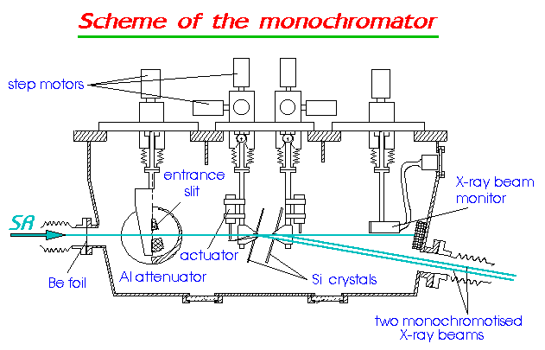

Рис. 9.11. Схема монохроматора.

Это означает получение одной строки изображения одновременно на двух энергиях излучения. Полное разностное изображение получается при помощи перемещения объекта по вертикали перпендикулярно плоскости пересечения монохроматических пучков и регистрации изображения строка-за-строкой.
Основные характеристики монохроматора:
Плоскость Laue отражения………………………………….(111)
Размер области отражения на кристалле…………………..80 ×10 мм
Толщина кристаллов…………………………………………20 - 400 мкм
Отражающая способность кристаллов……………………...0,5 - 0.8
Среднее значение энергии…………………………………...33,2 кэВ
Расстояние между кристаллами …………………………….35 - 80 мм

Регистрирующий прибор состоит из двух идентичных однокоординатных детекторов рентгеновского излучения (см. рис.9.12), расположенных один над другим и зеркально-симметричных относительно центральной оси.

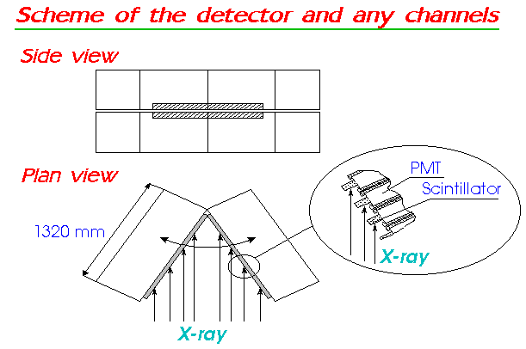

Рис.9.12. Схема детектора рентгеновского излучения.

Каждый детектор содержит 128 независимых каналов сцинтилляционных счетчиков. Конструкция детектора позволяет менять его разрешающую способность от 0,1 мм до 2 мм. Каждый канал детектора выставляется в оптимальный режим работы при помощи задания высокого напряжения на Фотоэлектронном Усилителе (ФЭУ).Для всех каналов используется два уровня амплитудного дискриминатора входного сигнала, с отношением уровней 1:3, что позволяет четко разделить одно- и двухквантовые события. Работа электроники детектора синхронизируется с рождением фотона в накопительном кольце при проходе электрона через поворотный магнит. Минимальное время регистрации детектора определяется суммой двух составляющих - временем набора необходимой статистики и временем считывания данных с детектора в буфер памяти (первое задается пользователем, второе время равно 64 мкс).
Основные характеристики детектора:
Измеренная квантовая эффективность…………………………90%
Расстояние между полосами сцинтилляторов…………………> 8 мм
Общее число каналов (сцинтилляционных счетчиков)………..2 ×128
Размеры рентгеновской чувствительной области
- по горизонтали (изменяется)…………………………………26 - 256 мм
- по вертикали…………………………………………………...10 мм
Разрешающая способность (изменяется)…………………………0,1 - 2 мм
Используемый сцинтиллятор……………………………………..YАlO₃(Ce)
Время высвечивания сцинтиллятора……………………………...40 наносек.
Толщина сцинтиллятора вдоль пучка……………………………..2 мм
Используемый ФЭУ………………………………………………..ФЭУ-60
Скорость счета каждого канала…………………………………….около 6 MHz
Разрядность данных каждого канала ………………………………20 бит.

СПИСОК ЛИТЕРАТУРЫ

1. Скуридин В.С. Методы и технологии получения радиофармпрепаратов: Учеб.
пособие.- Томск: Изд.ТПУ, 2007, -97 с.
2. Кононов Б.А., Лукин А.Л. Протонная радиография. Томск, Изд. ТГУ, 1988, с. 168.
3. Линденбратен Л. Д., Наумов Л. Б. Медицинская рентгенология. М., Медицина,1984.
4. Лундин А.Г. Федин Э.И. ЯМР-спектроскопия. М., Наука, 1986.
5. Розенштраух Л.С. Невидимое стало зримым (Успехи и проблемы лучевой
диагностики). М.: Знание, 1987.
6. Коновалов А.Н., Корниенко В.Н. Компьютерная томография в нейрохирургической
клинике. М., Медицина, 1988.
7. Савченко Т., Мечев Д., Романенко В. Руководство по ядерной медицине. К.,1991.
8. Физика визуализации изображений в медицине: В 2-х томах. Т.1: пер. с англ./ Под
ред. С.Уэбба. М., Мир, 1991.
9. Помозгов А.И., Терновой С.К. и др. Томография грудной клетки. К., Здоровье,1992.
10. M. Ando, C. Uyama. Medical Application of Synchrotron Radiation. Springer-Verlag,
1998.
11. Группен К. Детекторы. Новосибирск, Сиб. Хронограф, 1999.
12. http://www.inp.nsk.su.medicine. МЦРУ «Сибирь». Сайт практического рентгенолога.

